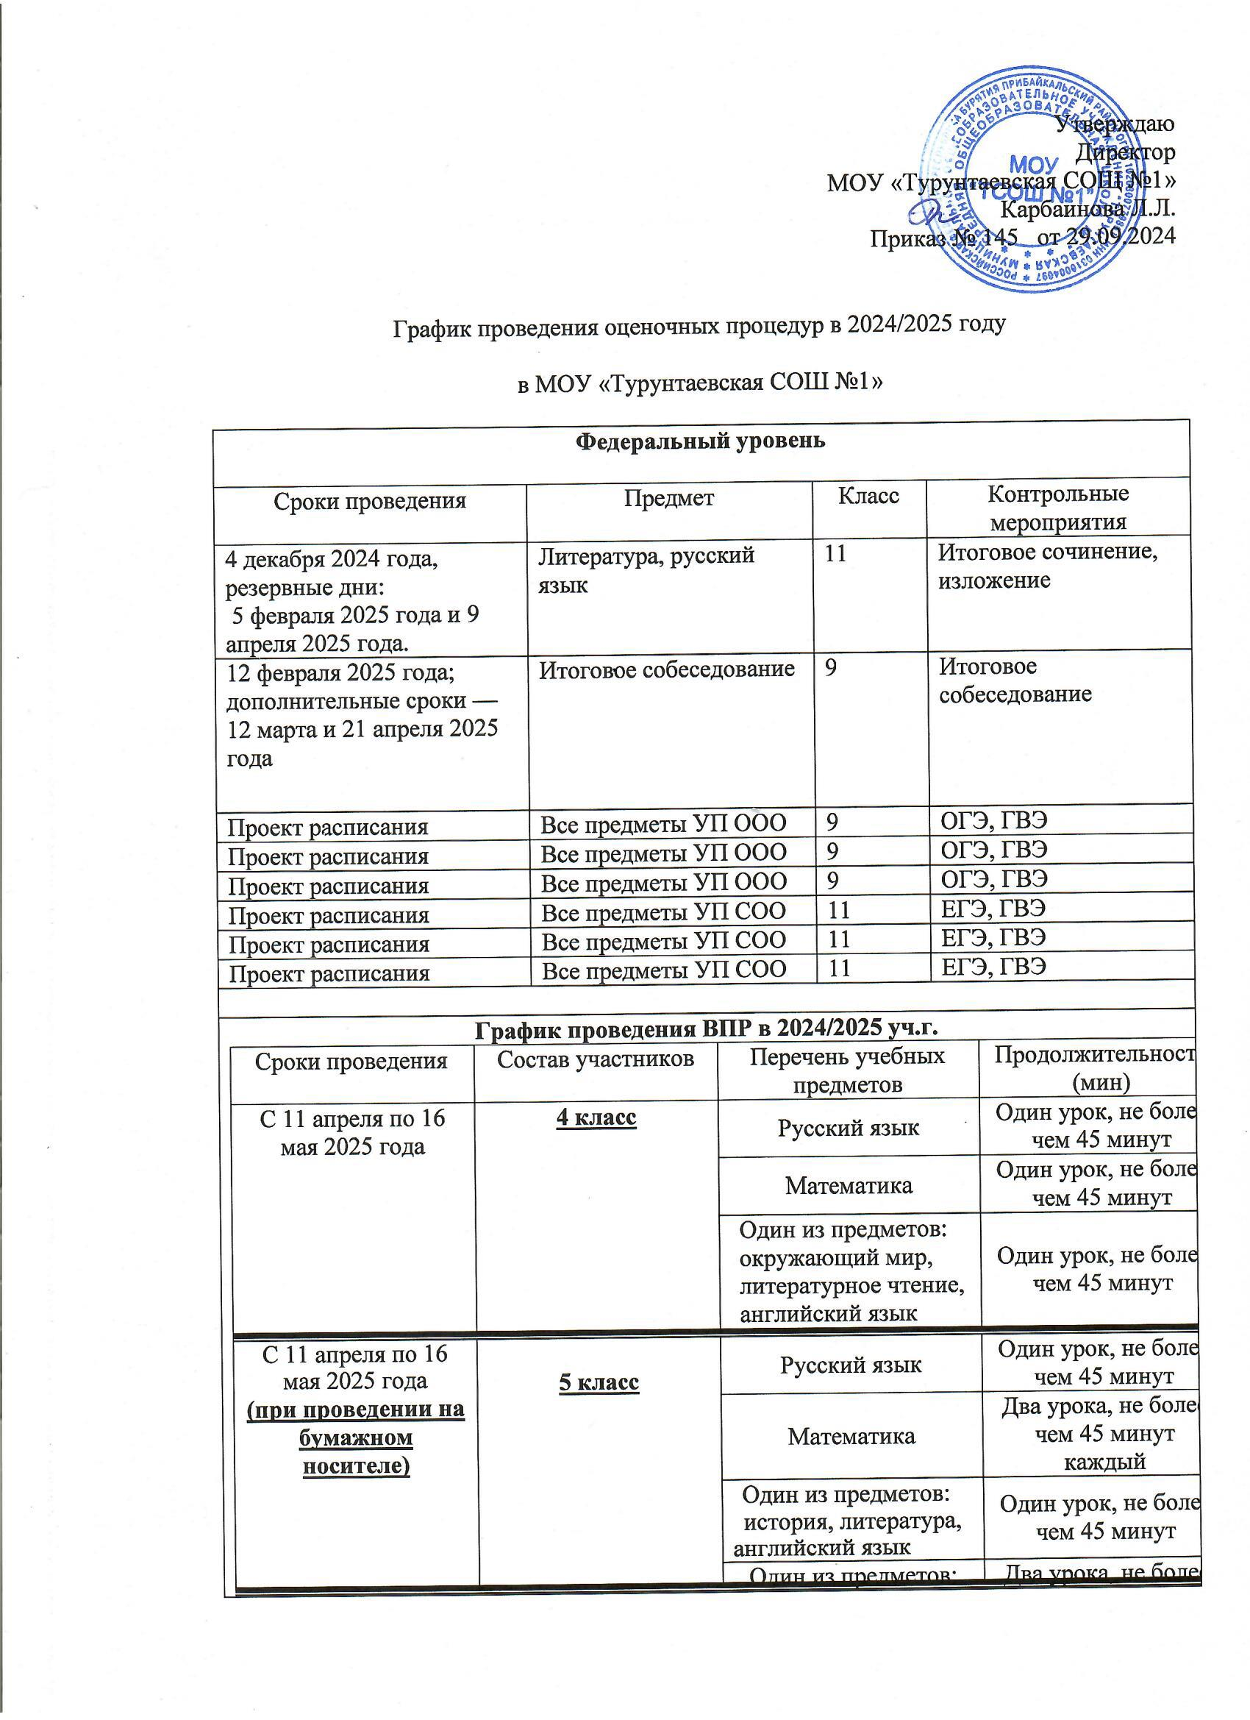

Утверждаю

Директор

МОУ «Турунтаевская СОЩ №1»

Карбаинова Л.Л.

Приказ № 145 от 29.09.2024

График проведения оценочных процедур в 2024/2025 году

в МОУ «Турунтаевская СОШ №1»

|  |  |  |  |
| --- | --- | --- | --- |
| **Федеральный уровень** | | | |
| Сроки проведения | Предмет | Класс | Контрольные мероприятия |
| 4 декабря 2024 года,  резервные дни:  5 февраля 2025 года и 9 апреля 2025 года. | Литература, русский язык | 11 | Итоговое сочинение, изложение |
| * 12 февраля 2025 года; * дополнительные сроки — 12 марта и 21 апреля 2025 года | Итоговое собеседование | 9 | Итоговое собеседование |
| Проект расписания | Все предметы УП ООО | 9 | ОГЭ, ГВЭ |
| Проект расписания | Все предметы УП ООО | 9 | ОГЭ, ГВЭ |
| Проект расписания | Все предметы УП ООО | 9 | ОГЭ, ГВЭ |
| Проект расписания | Все предметы УП СОО | 11 | ЕГЭ, ГВЭ |
| Проект расписания | Все предметы УП СОО | 11 | ЕГЭ, ГВЭ |
| Проект расписания | Все предметы УП СОО | 11 | ЕГЭ, ГВЭ |
|  | | | |
| **График проведения ВПР в 2024/2025 уч.г.**   |  |  |  |  | | --- | --- | --- | --- | | Сроки проведения | Состав участников | Перечень учебных предметов | Продолжительность (мин) | | С 11 апреля по 16 мая 2025 года | **4 класс** | Русский язык | Один урок, не более чем 45 минут | | Математика | Один урок, не более чем 45 минут | | Один из предметов: окружающий мир, литературное чтение, английский язык | Один урок, не более чем 45 минут | | С 11 апреля по 16 мая 2025 года  **(при проведении на бумажном носителе)** | **5 класс** | Русский язык | Один урок, не более чем 45 минут | | Математика | Два урока, не более чем 45 минут каждый | | Один из предметов:  история, литература,  английский язык | Один урок, не более чем 45 минут | | Один из предметов: география, биология | Два урока, не более чем 45 минут каждый | | С 11 апреля по 16 мая 2025 года  **(при проведении на бумажном носителе)** | **6 класс** | Русский язык | Один урок, не более чем 45 минут | | Математика | Два урока, не более чем 45 минут каждый | | Один из предметов: история,  обществознание, литература,  иностранный  (английский, немецкий,  французский) язык | Один урок, не более чем 45 минут | | Один из предметов: география, биология | Два урока, не более чем 45 минут каждый | | Один из предметов: история, обществознание | Один урок, не более чем 45 минут | | Один из предметов: география, биология | Два урока, не более чем 45 минут каждый | | С 11 апреля по 16 мая 2025 года  **(при проведении на бумажном носителе)** | **7 класс** | Русский язык | Один урок, не более чем 45 минут | | Математика базовая или математика с углубленным изучением предмета | Два урока, не более чем 45 минут каждый | | Один из предметов: история,  обществознание, литература,  английский язык | Один урок, не более чем 45 минут | | Один из предметов:  география, биология, физика базовая, физика с  углубленным  изучением предмета, информатика | Два урока, не более чем 45 минут каждый | |  | **7 класс** | Один из предметов: история, обществознание | Один урок, не более чем 45 минут | | С 11 апреля по 24 апреля 2025 года, 25  апреля 2025 года резервный день  **(при проведении с использованием компьютера)** |  | Один из предметов: география, биология | Два урока, не более чем 45 минут каждый | | С 11 апреля по 16 мая 2025 года  **(при проведении на бумажном носителе)** | **8 класс** | Русский язык | Один урок, не более чем 45 минут | |  |  | Математика базовая или математика с углубленным изучением предмета | Два урока, не более чем 45 минут каждый | | Один из предметов: история,  обществознание, литература,  иностранный  английский язык | Один урок, не более чем 45 минут | | Один из предметов:  география, биология, химия, физика  базовая, физика с углубленным  изучением предмета, информатика | Два урока, не более чем 45 минут каждый | | С 11 апреля по 24 апреля 2025 года, 25 апреля 2025 года - резервный день  **(при проведении с использованием компьютера)** | **8 класс** | Один из предметов: история, обществознание | Один урок, не более чем 45 минут | |  |  | Один из предметов: география, биология | Два урока, не более чем 45 минут каждый | | С 11 апреля по 16 мая 2025 года  **(при проведении на бумажном носителе)** | **10 класс** | Русский язык | Два урока, не более чем 45 минут каждый | | Математика | Два урока, не более чем 45 минут каждый | | Два из предметов: история,  обществознание,  география, физика, химия, литература, иностранный  английский язык | Два урока, не более чем 45 минут каждый | | | | |
| **Региональный уровень (Мониторинг метапредметных результатов)** | | | |
|  | Региональный мониторинг  по функциональной грамотности | 6 | В штатном режиме |
| **Школьный уровень** | | | |
| Январь 2025 | Метапредметные результаты | 4 | Защита группового проекта |
| Январь 2025 | Метапредметные результаты | 5 | Защита группового проекта |
| Апрель 2025 | Метапредметные результаты | 10 | Защита индивидуального проекта |
| Промежуточная аттестация учащихся 1-11 классов проводится ежедневно в мае по всем предметам учебного плана. В ходе промежуточной аттестации устанавливается соответствие полученные результатов обучения образовательным целям. | | | |

ПРИЛОЖЕНИЕ к графику <https://sh1-turuntaevo-r81.gosweb.gosuslugi.ru/svedeniya-ob-obrazovatelnoy-organizatsii/obrazovanie/>